2025级数智创新与决策实验班遴选工作方案

为应对数智时代带来的新变化、新挑战，进一步凝练“新财经”改革背景下信息管理与信息系统专业人才培养特色，经学校批准，信息管理学院将在原信息管理与信息系统专业基础上开设信息管理与信息系统（数智创新与决策实验班）。本实验班学科基础扎实，信息管理与信息系统专业于2003年申报并获批，同年9月开始招收第一届本科学生，是湖北省较早开设该专业的院校之一。2014年，为深化国际化教育理念，我校与美国蒙哥马利大学联合设立信息管理与信息系统（中美合作办学）方向，引进国际先进课程体系与教育资源，显著提升了专业的国际影响力。专业始终坚持以学科建设为龙头，以人才培养为核心，依托学校“新财经”改革优势，构建了“经、管、工、文”深度融合的课程体系。专业立足数字经济时代需求，聚焦企业数智化转型与决策优化，形成了“理论教学+实践创新”双轮驱动的培养模式。

本实验班旨在培养“厚基础、懂技术、善决策”的数智创新与决策领域的高端复合型人才。培养具备家国情怀、高水平财经素养和数智化实践创新能力，具有坚实的管理学、经济学以及数理知识，能够系统掌握信息系统、人工智能、大模型等前沿技术的基本理论、方法和应用，具有较强的数智化创新实践和决策支持能力、广阔的国际视野以及团队协作精神，熟练利用智能化技术为社会和经济发展提供创新解决方案，具备终身学习和快速学习能力的有思想有能力有担当的实践、实用、实干的高素质复合型人才。毕业生可进入政府部门、工商企业、金融机构等组织，胜任信息系统的建设和管理、数据挖掘与大数据分析、管理决策分析及运营优化等工作。

**一、领导小组**

学院成立“信息管理与信息系统（数智创新与决策实验班）遴选工作领导小组”，负责对实验班遴选工作进行指导、实施、协调与管理。

组长：刘文平、朱勇

副组长：彭玲、刘行军、陶鹏

成员：靳延安 曾金 贾玉福 李明磊 李新来 胡莹莹

**二、遴选名额**

2025级信息管理与信息系统（数智创新与决策实验班）计划遴选不超过15人。

**三、遴选范围及条件**

**遴选范围：**2025级全日制普通本科新生，除艺术类、体育类、中外合作班、高考招生录取为9个新财经实验班学生及专升本、第二学士学位学生外，且未报名会计学（ACCA/CIMA）和其他新财经实验班。

**遴选条件：**

1.生源地为新高考改革省份，高考分数不低于本科特殊控制线；生源地为老高考省份，高考分数不低于本科一本线（均为高考原始分）；

2.具有良好的思想政治素质和高度社会责任感，身心健康，自主学习能力强；

3.对人工智能、信息管理与创新抱有浓厚兴趣；

4.高考语文、外语两门总分不低于220分，数学不低于100分。

注意：通过遴选进入实验班的学生不能再次申请转专业。

**四、遴选程序**

1.个人申请：符合条件的学生于2025年9月13日17：00前网上报名。报名方式：在湖北经济学院教务处或信息管理学院网站下载填写《湖北经济学院2025级数智创新与决策实验班遴选报名表》（见方案附件），并将电子档以附件形式发至专用邮箱（xgxy217@163.com）。邮件请以“姓名+信息管理与信息系统（数智创新与决策实验班）遴选”命名，并于2025年9月13日8:30-17:00将报名表及证明材料（高考成绩或证书复印件）纸质版报送信息管理学院（知行楼217办公室）进行现场确认。

2.资格审查及初筛：学院按照遴选条件进行资格审查，符合报名资格的学生，将依据高考语文、数学和外语的总成绩进行排名，按照从高到低次序，按计划遴选人数150%确定入围面试名单，并于2025年9月13日晚21:00前在信息管理学院官网公布。

3.组织考核：入围学生参加学院组织的面试，面试时间为9月14日上午8:30（8:00开始签到候场），地点为知行楼208会议室。学院依据考核结果，择优确定录取名单并公示。

4.考核方式：采取回答问题、命题讨论等结构化面试形式对学生进行综合素质考核，主要考察学生精神面貌、心理素质、知识结构、中英文表达能力、逻辑思维、沟通能力、组织能力、团队协作能力等。根据考核结果按遴选计划择优确定录取学生名单。

5.录取方式：学生最终遴选成绩为百分制，其中考生高考语文、外语、数学三科总成绩（按百分制折算）和面试成绩（按百分制打分）各占50%，学院根据最终遴选成绩的排序从高到低择优确定录取名单并公示。若出现总成绩相同的情况，则按照“高考数学成绩”优先于“高考外语成绩”优先于“面试成绩”的顺序依次继续考察，并根据成绩从高到低确定排名次序。经公示后，如有学生放弃录取资格，不予递补。

6.学籍异动：公示期结束后，教务处统一办理学籍异动手续。新生开课前，信息管理学院完成班级组建、专业教育等准备工作。

**五、实验班退出机制**

实验班实行退出机制。除执行学校本科生学籍管理规定外，原则上出现以下情况之一者，学生应退出实验班，转入信息管理与信息系统普通班级学习：

1.学年综合素质评价不合格；

2.因各种原因受警告或警告以上处分；

3.基于个人发展或学习需求等原因，学生自愿申请退出。

4.大一、大二、大三任一学年内必修课有1门不及格，要进行学业预警，有2门不及格，进行班级跟读；累计两次跟读，或在大一、大二、大三任一学年内必修课有3门及以上不及格，原则上退出实验班，如在第二课堂有突出成果，经学院教学委员会审议后进行班级跟读。

退出学生经信息管理学院认定后，报教务处批准，转回信息管理与信息系统专业非实验班学习。转回非实验班后，已修实验班课程可申请转换为非实验班对应课程学分。实验班如有学生退出，原则上不再补充。

**六、日程安排**

|  |  |
| --- | --- |
| **时间** | **遴选安排** |
| 9月13日前 | 预报名（QQ群：1061051729） |
| 9月13日17:00前 | 现场报名并确认（知行楼217办公室） |
| 9月13日21:00前 | 公布面试学生名单（信息管理学院官网） |
| 9月14日8:30  （8:00签到候场） | 面试（知行楼二楼208会议室） |
| 9月15日 | 公示拟录取名单  （教务处、信息管理学院官网） |

**七、联系方式**

信息管理学院地址：湖北经济学院知行楼2楼

联系人：严老师 联系方式：027-81973993

联系邮箱：xgxy217@163.com

“2025级数智创新与决策实验班”QQ群：1061051729

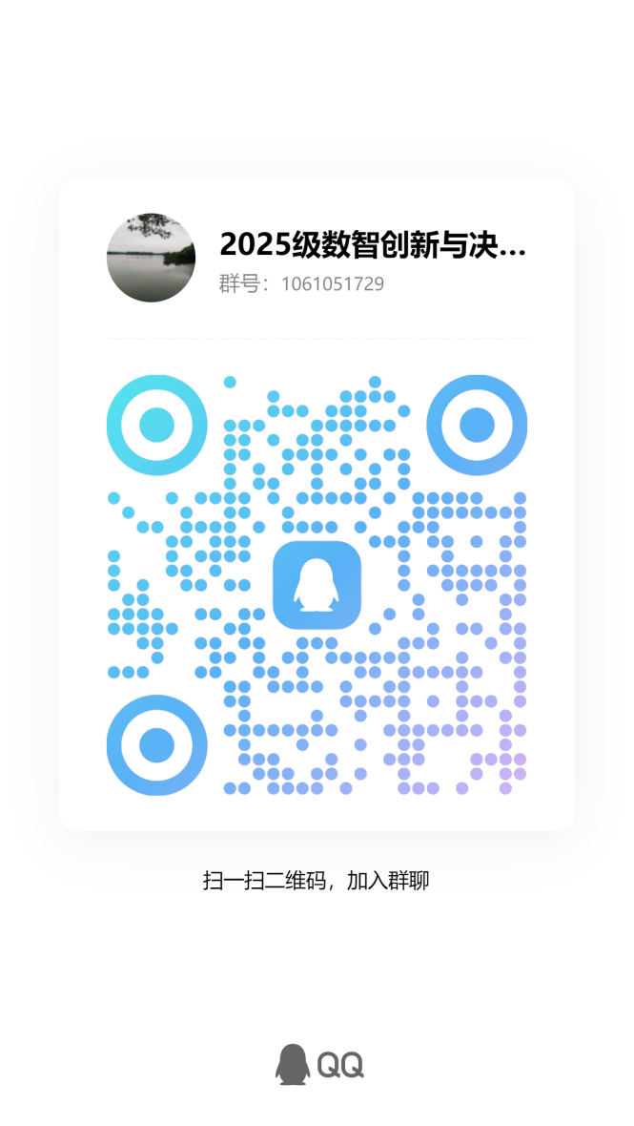

**湖北经济学院2025级数智创新与决策实验班遴选报名表**

|  |  |  |  |  |  |  |  |  |  |  |  |  |  |  |  |  |  |  |  |
| --- | --- | --- | --- | --- | --- | --- | --- | --- | --- | --- | --- | --- | --- | --- | --- | --- | --- | --- | --- |
| 姓 名 | |  | | | | | 性 别 | |  | | | 出生日期 | | |  | | | 贴照片处  （一寸彩照） | |
| 籍 贯 | |  | | | | | 出生地 | | | | |  | | | | | |
| 家庭住址 | |  | | | | | | | | | | | | | | | |
| 现所在院系班级 | | | |  | | | | | | 联系电话 | | |  | | | | |
| 家庭成员（请填写直系亲属完整信息，包括父母、兄弟、姊妹等） | | | | | | | | | | | | | | | | | | | |
| 关系 | | 姓名 | | | | | 就职或学习单位（请注明任职或学习状态） | | | | | | | | | | | | |
|  | |  | | | | |  | | | | | | | | | | | | |
|  | |  | | | | |  | | | | | | | | | | | | |
|  | |  | | | | |  | | | | | | | | | | | | |
|  | |  | | | | |  | | | | | | | | | | | | |
| 高考信息 | 身份证号 | | | |  | | | | | | | | | 生源地 | | | | |  |
| 科类 | |  | | | 应、往届 | |  | | | 户口类型  （农村、城市） | | | | |  | 总分 | |  |
| 语文 | |  | | | 数学 | |  | | | 外语 | | | | |  | 综合 | |  |
| 有何特长  &  所获奖励 |  | | | | | | | | | | | | | | | | | | |
| 填表说明 | 1. 电子档以附件形式发至专用邮箱（xgxy217@163.com），邮件请以“姓名+信息管理与信息系统（数智创新与决策实验班）遴选”命名。 2. 请于2025年9月13日8:30-17:00将报名登记表及证明材料（高考成绩或证书复印件）纸质版报送信息管理学院（知行楼217办公室）进行现场确认。 3. **每名学生仅可选择报名一个遴选专业（班级），经审查发现重复报名的，取消其资格。** 4. 如有疑问，详询信息管理学院，联系人：严老师，电话：027-81973993 | | | | | | | | | | | | | | | | | | |

附：此表由学生本人填写，一式两份，一份交报名实验班所在学院，本人留存一份。